- Город Щигры
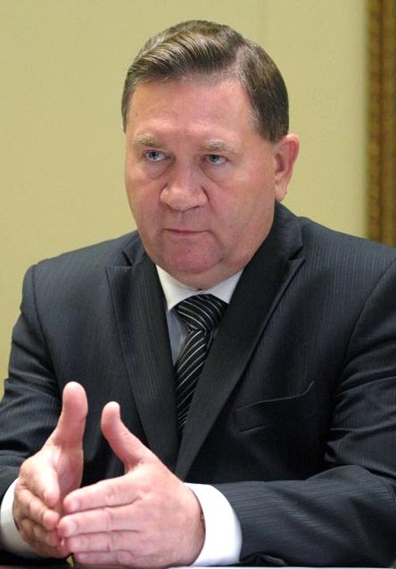

Александр Николаевич Михайлов
Родился 15 сентября 1951 года в с. Косоржа ………….. района Курской области.
С 1969 по 1974 года учился в Харьковском институте инженеров железнодорожного транспорта им. С. М. Кирова, успешно окончил, получив специальность «инженер-механик». После службы в рядах Советской армии, с 1976 по 1991 гг. находился на комсомольской и партийной работе.
С 1991 по 2000 г занимался депутатской деятельностью, с 1994 по 2000 г. — депутат Государственной Думы Федерального Собрания Российской Федерации.
Является Губернатором Курской области уже четвёртый срок с 5 ноября 2000 г. И до настоящего времени.

«Курская область - одна из самых динамично развивающихся областей Центральной России, богата полезными ископаемыми, в том числе уникальными запасами железной руды, черноземами, водными ресурсами, а главное - талантливыми и трудолюбивыми людьми. Куряне унаследовали от своих предков любовь к земле-кормилице, трудолюбие, гордость, умение постоять за себя»
- Дмитриев
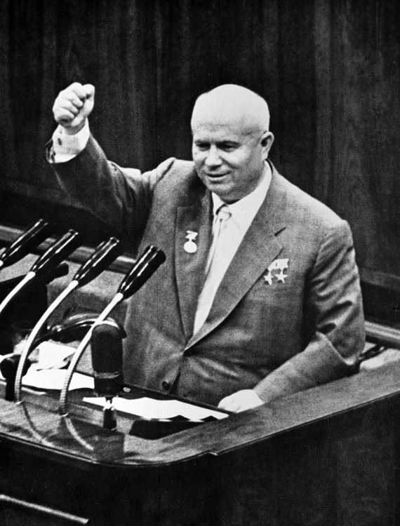
Хрущёв Никита Сергеевич
Родился 5 (17) апреля 1894 года в селе Калиновка ………….. уезда Курской губернии. Проживал там до 1908 года.
Советский партийный и государственный деятель, первый секретарь ЦК КПСС (1953-1964), Председатель Совета Министров СССР (1958-1964). Герой Советского Союза, трижды Герой Социалистического Труда. Развенчал культ личности Сталина, способствовал массовой реабилитации политических заключённых. Улучшил отношения СССР с капиталистическими странами. В годы его правления произошла передача Крымской области из состава РСФСР в состав УССР (1954), был произведён запуск первого искусственного спутника Земли и первый полёт человека в космос (1961).

«В ядерной войне не может быть победителя или проигравшего. Это гарантированное взаимное уничтожение обоих воюющих сторон».

- Город Фатеж
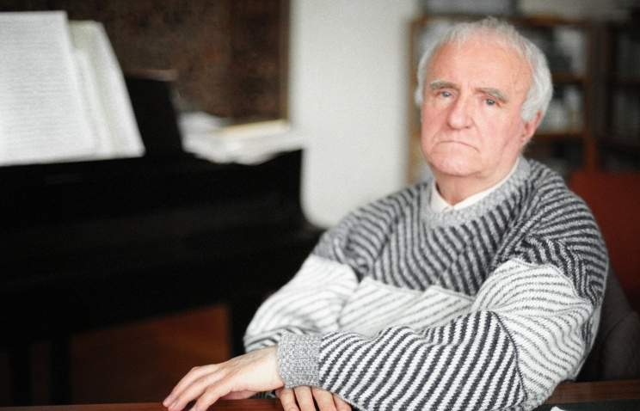

Свиридов Георгий (Юрий) Васильевич
Родился 3 (16) декабря 1915 года в городе ………… Курской губернии.
С 1924 года жил в Курске. В 1929 году окончил музыкальную школу.
Выдающийся российский советский композитор и пианист, народный артист СССР.
Автор музыкальных иллюстраций к повести А.С. Пушкина «Метель», цикла «Курских песен». В Курске в 2005 году композитору установлен памятник.
Россия – страна простора, страна песни, страна минора, страна Христа.

- Город Льгов
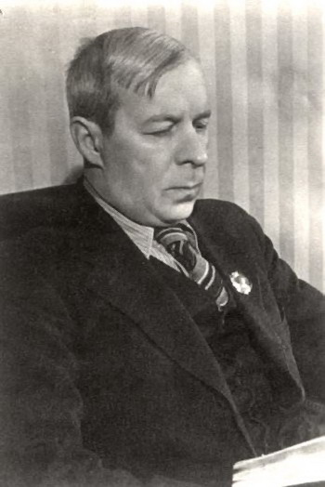

Асеев Николай Николаевич
Родился 28 июня (10 июля) 1889 года в городе …………. Курской губернии.
Русский советский поэт, сценарист. Лауреат Сталинской премии первой степени (1941). Был другом В. В. Маяковского, Б. Л. Пастернака.
Автор поэм и сборников стихов «Самые мои стихи», «Курские края», «Богатырской поэмы». Его именем названа Курская областная научная библиотека, одна из улиц Курска носит имя Асеева. В родном городе действует литературно-мемориальный музей поэта, его именем названа улица.

И горжусь я и веселюсь
Пусть и в сердце старостью ранен,
Что сильна моя новая Русь
И что я её сын – курянин!

